Муниципальное дошкольное образовательное автономное учреждение
«Детский сад № 221 «Сказка» комбинированного вида г. Орск»

Конспект
организованной образовательной деятельности
по ознакомлению с миром природы
в старшей группе
КН №6 «АБВГДейка»
«Перелетные птицы собираются на юг»

Воспитатель: Егорова М.Н.
Первая кв. категория
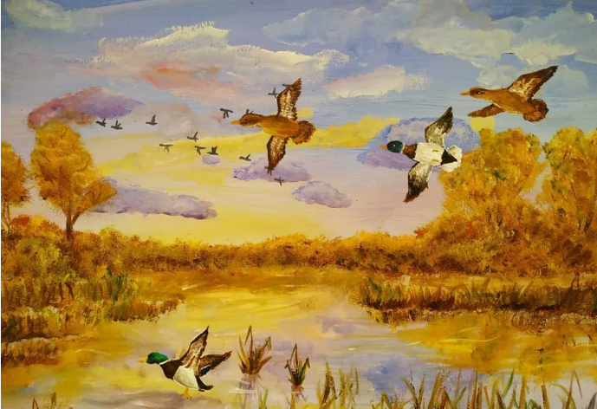

Орск, 2024
Конспект организованной образовательной деятельности
по ознакомлению с миром природы
в старшей группе КН №6 «АБВГДейка»

Воспитатель: Егорова М.Н.
Первая кв. категория
- Организационно методическая информация
Тема образовательной деятельности: «Перелетные птицы собираются на юг»
Реализация содержания программы в образовательных областях: «Познавательное развитие», «Социально-коммуникативное», «Речевое развитие», «Физическое развитие».
Доминирующая область: «Познавательное развитие»
Виды детской деятельности: игровая, познавательная, коммуникативная, двигательная.
Общепедагогические методы и приемы:
Игровая мотивационная ситуация
Ситуативный разговор
Рассказ, пояснение, объяснение, рассуждение
Практический показ способов действия
Занимательная ситуация
Самоанализ собственной деятельности
Цель (взрослая): Расширять и обогащать знания о перелетных птицах, и видах их передвижения.
Основные задачи:
Образовательные задачи: | Планируемые результаты:
Познакомить детей с понятиями:  «лететь «клином», «цепочкой», «стайкой».  Расширить и закрепить представления детей о перелетных птицах: аисте, кукушке, соловье; о частях тела птиц.  Упражнять детей:  - в образовании сложных прилагательных;  - в составлении сложноподчиненных предложений. | Дети знакомы с понятиями:  «лететь «клином», «цепочкой», «стайкой».  Расширены и закреплены представления детей о перелетных птицах: аисте, кукушке, соловье; о частях тела птиц.  Дети умеют:  - образовывать сложные прилагательные;  - составлять сложноподчиненные предложения.
Развивающие задачи: | Планируемые результаты:
Развивать зрительный, двигательно-кинестический и слуховой анализатор.  Расширять двигательные навыки.  Развивать умения ставить цель, разрабатывать план действий.  Развивать познавательный интерес, логическое мышление, внимание, память.  Развивать мыслительные операции: анализ, синтез, сравнение, обобщение, систематизация, классификация. | Развит зрительный, двигательно-кинестический и слуховой анализатор.  Владеют двигательными навыками.  Умеют ставить цель, разрабатывать план действий.  Развит познавательный интерес, логическое мышление, внимание, память.  Развиты мыслительные операции: анализ, синтез, сравнение, обобщение, систематизация, классификация.
Воспитательные задачи: | Планируемые результаты:
Воспитывать активность, самостоятельность, инициативность, ответственность.  Воспитывать положительные нравственные качества: доброту, отзывчивость, желание помочь. | Дети активны, самостоятельны, инициативны, ответственны.  Сформированы нравственные качества: доброту, отзывчивость, желание помочь.

Организация среды для проведения занятия (образовательной деятельности): Иллюстрации перелетных птиц, аудиозапись голосов и пения птиц.

Ход образовательной деятельности
- Введение в тему, мотивация (создание игровой проблемной ситуации)
слайд | содержание | примечание
1. | Воспитатель:  Скучная картина!  Тучи без конца,  Дождик так и льется,  Лужи у крыльца,  Чахлая рябина  Мокнет под окном;  Смотрит деревушка  Сереньким пятном.  Что ты рано в гости,  Осень, к нам пришла?  Еще просит сердце  Света и тепла.  - Ребята, скажите, пожалуйста, о каком времени года говорится в стихотворении? /Об осени/  - Назовите, пожалуйста, характерные признаки осени? /Желтеет листва, идут моросящие дожди, улетают птицы/.  - А как называются птицы, которые улетают в теплые края и которые остаются? /Перелетные и зимующие/.  - Назовите перелетных птиц? /Ласточка, дятел, грач, цапля, журавль, скворец, жаворонок/. | Воспитатель читает стихотворение А. Плещеева:
- Основная часть. Актуализация знаний, затруднение в игровой ситуации.
2. | Воспитатель: - Отгадайте, пожалуйста, загадки:  1. Эта птица никогда  Для птенцов не вьет гнезда.  /Кукушка/  - Послушайте, пожалуйста, как кричит кукушка. /аудиозапись/. Отгадайте следующую загадку.  2. Под крышей я леплю гнездо  Из комочков глины.  Для птенчиков стелю на дно  Пуховую перину.  /Ласточка/ /включается аудиозапись/  3. Это старый наш знакомый:  Он живет на крыше дома -  Длинноногий, длинноносый,  Длинношеий, безголосый.  Он летает на охоту  за лягушками к болоту.  /Аист/ /аудиозапись/ | Дети отгадывают загадку о перелетной птице и прослушивают аудиозапись голоса птицы.
3. | Воспитатель: - Правильно вы отгадали, эти птицы тоже относятся к перелетным.  Соловей – маленькая птичка, имеет коричневое оперение, маленький клюв, хвост и лапки.  Кукушка – небольшая птица, но крупнее, чем соловей, имеет пеструю окраску, длинный хвост, небольшой клюв. Кукушка, в отличие, от других птиц, никогда не вьет гнезда, а свои яйца откладывает в чужих гнездах, поэтому птицы вынуждены выводить и растить птенцов кукушки.  Аист – большая птица белого цвета, с большим клювом.  Воспитатель:- Назовите, пожалуйста, части тела птиц. /Туловище, голова, хвост, клюв/.  - У всех птиц одинаковое строение, но люди их называют по-разному, как же они их различают? /По оперению, внешнему виду, величине/  - Ребята, а почему птицы улетают в теплые края? /Потому что здесь наступают холода, зимой нет насекомых/.  - А как же они находят дорогу на юг и обратно сюда? /не знаем/. Оказывается, некоторые птицы улетают ночью, другие днем. Но перед полетом они совершают пробные полеты, больше обычного едят, нагуливают жирок – в полете им подкрепиться негде. В полете они ориентируются на звезды, а если небо затянуто облаками и звезд не видно, то они ориентируются на магнитные колебания Земли.  Вы обращали внимание, что некоторые птицы улетают «стайками», все вместе; некоторые, например, журавли, выстраиваются «клином» в виде треугольника; другие выстраиваются «цепочкой», в одну линию. Наверное, это зависит от повадок птиц: некоторым птицам нужны вожаки, которые показывают дорогу. | Воспитатель рассказывает детям о соловье, кукушке и аисте.  Беседа о перелетных птицах, строении их тела, внешнего вида, образа жизни.  Рассказ воспитателя о том, как птицы летают – «Стайки», «Клин», «Цепочка», «Линия»
Пальчиковая гимнастика «Птицы»
4. | Пой–ка, подпевай-ка,  Десять птичек – стайка,  Эта птичка – воробей,  Эта птичка – совушка,  Сонная головушка.  Эта птичка – свиристель,  Эта птичка – коростель,  Эта птичка – скворушка,  Серенькое перышко.  Эта – зяблик,  Эта – стриж,  Эта – развеселый чиж. | Пальчиковая гимнастика – «Десять птичек-стая»
Физ. минутка «Птицы»
Воспитатель: - Ребята, сейчас я буду называть перелетных и зимующих птиц, если вы услышите название зимующей птицы, то присядьте; а если название перелетной, то машите руками.
Ворона, соловей, дятел, сорока, голубь, ласточка, синица, грач, скворец, снегирь, аист, журавль, воробей, цапля и др.
- Основная часть:
5. | Упражнение «Скажи одним словом»  Воспитатель: - Ребята, встаньте, пожалуйста, в круг.  У аиста длинные ноги, он какой? … /длинноногий/.  У аиста длинный клюв, он … /длинноклювый/.  У ласточки длинный хвост, она … /длиннохвостая/.  Ласточка любит тепло, она … /теплолюбивая/.  У ласточки острые крылья, она … /острокрылая/.  У соловья звонкий голос, он … /звонкоголосый/.и др. | Ребята встают в круг. Воспитатель бросает мяч ребенку - задает вопрос, а он возвращает мяч с ответом
6. | Упражнение «Продолжи предложение, найди причину»  Первыми осенью улетают на юг птицы, которые питаются насекомыми, потому что … /насекомые прячутся и им нечем питаться/.  Дятла можно назвать лесным доктором, потому что …/он достает жучков и насекомых из-под коры/.  Кукушка не высиживает своих птенцов, потому что …/она не вьет себе гнезда/.  Все люди любят слушать соловья, потому что …/он красиво поет, заливается/. и др.  Весной перелетные птицы прилетают назад, потому что … /им нужно выводить птенцов/. | Дидактическое упражнение «Продолжи предложение, найди причину»
- Заключительная часть. Рефлексия
7. | Воспитатель: - Ребята, скажите, пожалуйста, о чем сегодня мы беседовали на занятии?  - О каких новых перелетных птицах вы узнали?  - Что интересного мы узнали о кукушке?  - Как они находят дорогу в теплые края и обратно к нам?  - Ребята, мне понравилось, как вы работали на занятии: внимательно слушали, думали, отвечали полными предложениями. Молодцы!  Самым активным ребятам я даю призы.

